桂林理工大学南宁分校 机械系团总支·学生会文件

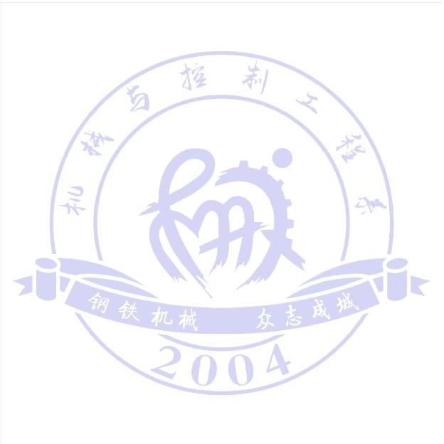
关于机械系团总支·学生会负责人名单公示

根据《关于推动高校学生会（研究生会）深化改革的若干意见》、

《桂林理工大学学生干部管理条例》的文件精神和相关要求，本着自愿、公平、公开的原则，通过个人申请、部门推荐，系团总支、系学生会面试和全面考察，经辅导员（或班主任）同意，系学生会工作领导小组审批。现将机械系团总支·学生会各职能负责人任职情况公布，接受师生监督，现于公示，名单详见附件。
公示期为 7 天（2020 年 10 月 28 日-2020 年 11 月 4 日）。如对

以上名单有异议，请于 2020 年 11 月 4 日前将意见以书面的形式，并署真实姓名反馈到机械系系办。
联系人：唐淑珍老师 0771- 5075920 联系地址：藏修楼（205 室）

桂林理工大学南宁分校机械系团总支·学生会
二〇二〇年十月二十八日

附件 1：机械系团总支·学生会负责人名单

机械系团总支·学生会负责人名单

团总支副书记
刘腾飞

主席团
谢其业、张东葛、鲍海华

团总支

组织部
何易鸿

宣传部
刘佳渝、谢辉

科技实践部
罗子荣

社会实践部
黎爱玲
学生会

秘书部
邢金永、李雅鑫

学生权益部
李林峰、乐逍

纪检部
沈晓龙

学习部
赖雪梅、黄非非

文艺部
彭婷、韦忠贡

体育部
宋福强

